保定市鑫铸机械制造机加工项目

竣工环境保护验收监测报告

建设单位：保定市鑫铸机械制造有限公司

编制单位：保定市秋乙环保科技有限公司

2019年12月

建设单位法人代表： 何福才

编制单位法人代表： 傅海博

项目负责人 ：赵玉静

报告编写人 ：赵玉静

|  |  |
| --- | --- |
| 建设单位 | 编制单位 |
| 电话：13784955684 | 电话：0312-7198846 |
| 邮箱：------------ | 邮箱：qiuyihuanbao@163.com |
| 邮编：072550 | 邮编：071000 |
| 地址：保定市徐水区高林村镇小辛安村 | 地址：保定市建业路9号陆港国际  B406 室 |

**目 录**

1、项目概况 1

2、 验收依据 2

2.1建设项目环境保护相关法律、法规和规章制度 2

2.2建设项目竣工环境保护验收技术规范 2

2.3 建设项目环境影响报告书（表）及其审批部门审批决定 2

2.4其他相关文件 2

3、项目建设情况 3

3.1 地理位置及平面布置 3

3.2建设内容 3

3.3主要原辅材料及燃料 4

3.4水源及水平衡 5

3.5生产工艺 6

3.6项目变动情况 6

3.7验收范围 6

4、环境保护设施 7

4.1污染物治理/处置设施 7

4.2其他环境保护设施 8

4.3环保设施投资及“三同时”落实情况 9

5、环境影响报告表主要结论与建议及其审批部门审批决定 10

5.1环境影响报告书表主要结论与建议 12

5.2审批部门审批决定 12

6 验收评价标准 17

6.1 污染物排放标准 17

6.2 总量控制指标 17

7、验收监测内容 18

环境保护设施调试运行效果 18

8、质量保证和质量控制 20

8.1监测分析方法 20

8.2监测仪器 20

8.3人员能力 20

8.4气体监测分析过程中的质量保证和质量控制 21

8.5噪声监测分析过程中的质量保证和质量控制 21

9、验收监测结果 23

9.1生产工况 23

9.2污染物排放监测结果 23

10、验收监测结论 25

10.1环保设施调试运行效果 25

10.2 结论 26

11、建设项目工程竣工环境保护“三同时”验收登记表 26

**附图**

1. 本项目所在地理位置图；

2、建设项目四邻关系图；

3、项目周边关系图；

4、厂区平面布置图。

**附件**

1、环评审批意见；

2、营业执照；

3、危废合同；

4、验收公示；

5、检测报告；

6、验收意见；

7、其它事项说明。

# 1、项目概况

保定市鑫铸机械制造有限公司位于保定市徐水区高林村镇小辛安村西北，G107国道东侧。该公司于2018年4月委托保定市新澜环保技术咨询有限公司编制完成《保定市鑫铸机械制造机加工项目环境影响报告表》，该环评报告于2018年7月6日通过保定市徐水区环境保护局审批，审批文号为：徐环表字[2018]127号。

项目于2019年9月竣工并进行调试。受保定市鑫铸机械制造有限公司委托，保定市秋乙环保科技有限公司为该项目进行验收并编制竣工环境保护验收报告，保定市秋乙环保科技有限公司接受委托后依据环保部《建设项目竣工环境保护验收暂行办法》和河北省环境保护厅《建设项目环境影响评价文件审批及建设单位自主开展环境保护设施验收工作指引(试行)》有关要求，开展相关验收调查工作，并委托河北磊清检测技术服务有限公司于2019年9月3日至4日进行了竣工验收检测并出具检测报告。我公司根据现场调查情况和检测报告并按照《建设项目竣工环境保护验收技术指南污染影响类》编制完成竣工环境保护验收监测报告。

# **验收依据**

**2.1建设项目环境保护相关法律、法规和规章制度**

（1）《中华人民共和国环境保护法》，（2015年1月1日起施行）；

（2）《中华人民共和国大气污染防治法》，（2018年修订）；

（3）《中华人民共和国水污染防治法》（2018年1月1日起施行）；

（4）《中华人民共和国环境噪声污染防治法》，（2018年12月29日修改）；

（5）《中华人民共和国固体废物污染环境防治法》，2016年11月7日起施行）；

（6）《建设项目环境保护管理条例》，（2017年10月1日起施行）；

（7）《中华人民共和国环境影响评价法》，（2018年12月29日修订）；

（8）《建设项目竣工环境保护验收暂行办法》，（国环规环评[2017]4号）。

**2.2建设项目竣工环境保护验收技术规范**

（1）《大气污染物综合排放标准》（GB16297-1996）；

（2）《工业企业挥发性有机物排放控制标准》（DB13/2322-2016）；

（3）《工业企业厂界环境噪声排放标准》（GB12348-2008）；

（4）《一般工业固体废物贮存、处置场污染控制标准》（GB18599-2001）及修改单中的相关规定；

（5）《危险废物贮存污染控制标准》（GB18597-2001）及其修改单的要求；

（6）《建设项目竣工环境保护验收技术指南 污染影响类》（生态环境部2018年 第9号）；

（7）《建设项目环境影响评价文件审批及建设单位自主开展环境保护设施验收工作指引（试行）》（河北省环境保护厅）。

**2.3 建设项目环境影响报告书（表）及其审批部门审批决定**

（1）保定市新澜环保技术咨询有限公司编制的《保定市鑫铸机械制造机加工项目环境影响报告表》，2018年4月；

（2）保定市徐水区环境保护局关于《保定市鑫铸机械制造机加工项目环境影响报告表》审批意见，文号为徐环表字[2018]127号，2018年7月6日。

**2.4其他相关文件**

河北磊清检测技术服务有限公司出具的保定市鑫铸机械制造有限公司的验收检测报告。

**3、项目建设情况**

**3.1 地理位置及平面布置**

厂区位于保定市徐水区高林村镇小辛安村西北，G107国道东侧，厂区中心地理坐标为东经115°39′21.72″，北纬39°03′21.42″。厂区东侧为空地，南侧隔小路为水泥构件厂，西侧为水泥构件厂的料区，北侧为铝合金门窗厂、职工临时休息室和危废间。距厂区最近的环境敏感点为东南侧413m的小辛安村。项目所在地地理位置见附图1，项目四邻关系见附图2，项目周边关系见附图3。

厂区占地面积为566.7m2，主要建设内容为厂房。原料棚、办公室和库房均位于厂房内北侧，厂房内分机加工区、焊接区和组装区；原料棚位于厂房外东侧。项目厂区平面布置图附图4。

**3.2建设内容**

生产规模：年加工机械配件42.6t。

总投资为40万元，其中环保投资2万元，占总投资的5%。

劳动定员及工作制度：劳动定员10人，每年工作300天，一班制，每班8小时。

主要生产设备一览表见表3-1。

**表3-1 主要设备一览表**

|  |  |  |  |  |  |  |
| --- | --- | --- | --- | --- | --- | --- |
| **序号** | **设备名称** | **环评情况** | | **实际情况** | | **备注** |
| **型号** | **数量** | **型号** | **数量** |
| 1 | 电火花数控线切割机床 | DK7763锥度 | 1 | DK7763锥度 | 1 | 与环评一致 |
| 2 | 卧式车床 | CA6410BA | 1 | CA6410BA | 1 | 与环评一致 |
| 3 | 卧式车床 | CD6140A | 1 | CD6140A | 1 | 与环评一致 |
| 4 | 卧式车床 | CW6180B | 1 | CW6180B | 1 | 与环评一致 |
| 5 | 摇臂钻床 | Z3025*101 | 1 | Z3025*101 | 1 | 与环评一致 |
| 6 | 万能工具铣床 | X8126B型 | 1 | X8126B型 | 1 | 与环评一致 |
| 7 | 液压板料折弯机 | WB67Y-40/2200 | 1 | WB67Y-40/2200 | 1 | 与环评一致 |
| 8 | 冲床 | 60t | 3 | 60t | 3 | 与环评一致 |
| 9 | 钻铣床 | ZXL-20 | 1 | ZXL-20 | 1 | 与环评一致 |
| 10 | 摇臂钻 | Z3025 | 1 | Z3025 | 1 | 与环评一致 |
| 11 | 卷板机 | 150型 | 1 | 150型 | 1 | 与环评一致 |
| 12 | 微型卷筒机 |  | 1 |  | 1 | 与环评一致 |
| 13 | 拉床 | 2.2*0.7 | 1 | 2.2*0.7 | 1 | 与环评一致 |
| 14 | 液压机 | 2t | 1 | 2t | 1 | 与环评一致 |
| 15 | 咬口机 |  | 1 |  | 1 | 与环评一致 |
| 16 | 叉车 | CPC30 | 1 | CPC30 | 1 | 与环评一致 |
| 17 | 金属带锯床 | GZK4232 | 1 | GZK4232 | 1 | 与环评一致 |
| 18 | 剪板机 | Q11-3*1500 | 1 | Q11-3*1500 | 1 | 与环评一致 |
| 19 | 切割机 |  | 1 |  | 1 | 与环评一致 |
| 20 | 数控等离子切割机 | SL-1525/1530 | 1 | SL-1525/1530 | 1 | 少1台 |
| 21 | 空气等离子切割机 | KLG-60A | 1 | KLG-60A | 0 | 与环评一致 |
| 22 | 空压机 | 10KPA | 1 | 10KPA | 1 | 与环评一致 |
| 23 | 二氧化碳保护焊 | NBC350 | 3 | NBC350 | 3 | 与环评一致 |
| 24 | 二氧化碳保护焊 | MIGALL280 | 1 | MIGALL280 | 1 | 与环评一致 |
| 25 | 打标机 | 2*4.5 | 1 | 2*4.5 | 0 | 少1台 |
| 26 | 磁座钻 | MOD-H038 | 2 | MOD-H038 | 2 | 与环评一致 |
| 27 | 加工中心 | CCZMTKVC650 | 1 | CCZMTKVC650 | 1 | 与环评一致 |
| 28 | 车床 | CA6136 | 1 | CA6136 | 0 | 少1台 |
| 29 | 激光切割机 |  | 1 |  | 1 | 与环评一致 |
| 合计 | | | 34 | / | 31 |  |

**3.3主要原辅材料及燃料**

原辅材料及能源消耗表见表3-2。

**表3-2 原辅材料及能源消耗表**

|  |  |  |  |  |  |
| --- | --- | --- | --- | --- | --- |
| 序号 | | 名称 | 设计消耗量 | 监测期间消耗量 | 备注 |
| 原辅材料及能源消耗 | 1 | 钢板 | 25.3t/a（0.084t/d） | 0.084t/d | 与环评一致 |
| 2 | 圆钢 | 4.12t/a（0.014t/d） | 0.014t/d | 与环评一致 |
| 3 | 工字钢 | 2.18t/a（0.007t/d） | 0.007t/d | 与环评一致 |
| 4 | 钢管 | 5.7t/a（0.019t/d） | 0.019t/d | 与环评一致 |
| 5 | 槽钢 | 4.74t/a（0.0158t/d） | 0.0158t/d | 与环评一致 |
| 6 | 焊丝 | 0.6t/a（0.002t/d） | 0.002t/d | 与环评一致 |
| 7 | 切削液 | 50L/a（0.167L/d） | 0.167L/d | 与环评一致 |
| 8 | 机油 | 15L/a（0.05L/d） | 0.05L/d | 与环评一致 |
| 9 | 新鲜水 | 60.25m3/a（0.2008m3/d） | 0.2008m3/d | 与环评一致 |
| 10 | 电 | 1.5万kW·h/a（50kW·h/d） | 50kW·h/d | 与环评一致 |

**3.4水源及水平衡**

1. 给水

厂区用水主要为生产用水和生活用水。

生产用水：配制切削液用水量为0.0008m³/d。

生活用水：厂区不设职工宿舍，不设食堂，利用公共厕所。生活用水主要为职工盥洗用水，用水量为0.2m3/d，即60m³/a。

厂区用水依托现有场地土地使用权人李满仓自备水井，能够满足项目用水需求。

b.排水

无生产废水产生，废水主要为职工生活污水，职工生活污水产生量为0.16m3/d（48m3/a），产生的废水量较少，水质简单，全部用于泼洒厂房外地面抑尘，不外排。工程用水平衡图见图3-1。

0.04

0.2

0.16

泼洒厂房外地面抑尘

职工生活

0.2008

新鲜水

0.0008

0.0008

切削液稀释用水（-0.04）

**图3-1 水平衡图 单位：m3/d**

**3.5生产工艺**

生产工艺流程及排污节点见图3-2。

N3、S6、G2

S1、N1、G1

S2、S3、S4、S5、N2

N4

机加工

原料

下料

成品

组装

焊接

图例：G--废气，S--固废，N--噪声

**图3-2 生产工艺流程及排污节点图**

生产工艺简述：

生产加工过程分为下料、机加工、焊接及组装四个部分。

（1）下料：原材料经金属带锯床和切割机等设备按照规定尺寸下料，该过程有下脚料S1、颗粒物G1及噪声N1产生。

（2）机加工：下好料的物料投入车床、铣床等设备进行机械加工，此过程有下脚料S2、废机油S3、废切削液S4、含油抹布S5及噪声N2产生。

（3）焊接工序：机加工物料与外协/外购物料（配件）通过二氧化碳保护焊机进行焊接，此过程有焊接烟尘G2、焊渣S6及噪声N3产生。

（4）组装：将经过焊接的物料进行组装，组装好后由客户运走，此过程产生噪声N4。

**3.6项目变动情况**

经现场调查和与建设单位核实，实际建设比环评少1台数控等离子切割机、1台打标机、1台CA6136车床，此变动对企业的排污和产能没有影响。因此建设项目的性质、规模、地点及其他污染防治措施不变，根据《环境影响评价法》和《建设项目环境保护管理条例》有关规定，以上变动均不属于重大变动。

**3.7验收范围**

本次验收范围为全厂整体验收。

**4、环境保护设施**

**4.1污染物治理/处置设施**

**4.1.1废水**

##### 厂区无生产废水产生，废水主要为职工生活污水，生活污水用于泼洒厂房外地面抑尘，不外排。

### **4.1.2废气**

产生的废气主要为下料工序产生的颗粒物和焊接工序产生的焊接烟尘。

下料工序产生的颗粒物：产生量较少，且密度大于空气，较大颗粒物经自身重力下降到地面，较细颗粒物随着机械的运动可能会在空气中停留短暂时间后沉降于地面。

焊接烟尘：焊接烟尘通过一台双臂移动式焊接烟尘净化器处理后室内无组织排放。

废气处理设施及现场照片如图4-1。废气来源及环保设施一览表见表4-1。

**表4-1废气来源及环保设施一览表**

|  |  |  |  |  |  |
| --- | --- | --- | --- | --- | --- |
| 来源 | 名称 | 排放方式 | 治理设施 | 设计指标 | 排放去向 |
| 下料工序 | 颗粒物 | 无组织 | / | / | 环境  空气 |
| 焊接烟尘 | 颗粒物 | 无组织 | 1台双臂移动式焊接烟尘净化器 | / |

|  |  |  |
| --- | --- | --- |
| 焊烟净化器 | 焊烟净化器 | 切割机（车间内） |

**图4-1 项目废气处理设施及现场照片**

### **4.1.3噪声**

噪声源主要为车床、折弯机、冲床、卷板机、电焊机、锯床、液压机等设备运行时产生的噪声。设备布置于生产厂房内部，厂房墙体为实体墙，通过基础减振与厂房隔声等降噪措施。

### **4.1.4固体废物**

### 产生的固体废物为下脚料，焊渣，废机油、废切削液及废包装桶，含油抹布，废机油及废包装桶和生活垃圾。

一般固废：下脚料、焊渣统一收集后外售处理。生活垃圾收集后交由环卫部门统一处理。

危险废物：含油抹布、废机油、废切削液及废包装桶、废机油及废包装桶暂存于厂区危废间，定期由唐山浩昌杰环保科技发展有限公司处置（危废处置协议见附件）。

危废间占地面积7m2,危废间地面和裙角按照《危险废物贮存污染控制标准》的相关要求进行硬化并涂刷环氧树脂漆（危废间地面无裂缝），危险废物按照《危险废物贮存污染物控制标准》(GB18597-2001)及2013修改单对危险废物分别储存，危险废物暂存间设立危险废物警示标志，由专人进行管理，做好危险废物排放量及处置记录。

|  |  |
| --- | --- |
| 危废间 | 危废间内部 |
| 危废间内部 | 危废间内部 |
| 危废间内部 | 一般固废暂存区 |

**图4-2危废间、一般固废暂存区现场照片**

**4.1.5其它防渗措施**

厂区地面和生产车间内部做水泥防渗。生产设备放置在防渗托盘中。

|  |  |
| --- | --- |
| 生产车间地面硬化 | 生产设备托盘 |

**4.2环保设施投资及“污染物排放清单”落实情况**

总投资为40万元，其中环保投资2万元，占投资总概算的5%。环保投资情况一览表见表4-2。污染物排放管理要求落实情况一览表见表4-2。

**表4-2 实际环保投资情况一览表**

|  |  |
| --- | --- |
| **环保设施** | **投资金额（万元）** |
| 噪声治理 | 0.8 |
| 废气治理 | 0.7 |
| 废水 | / |
| 固体废物 | 0.5 |
| 合计 | 2.0 |

**表4-3污染物排放清单落实情况一览表**

|  |  |  |  |  |  |  |  |
| --- | --- | --- | --- | --- | --- | --- | --- |
| 项目 | 污染源 | 污染物 | 治理措施 | 标准要求 | 治理效果 | 投资 | 落实情况 |
| 大气污染物 | 下料工序 | 颗粒物  （无组织） | 加强厂房通风 | 无组织排放监控浓度限值≤1.0mg/m³ | 满足《大气污染物综合排放标准》（GB16297-1996）表2无组织限值要求 | / | 已落实。加强厂房通风。经检测，废气达标。 |
| 焊接烟尘 | 颗粒物  （无组织） | 移动式焊接烟尘净化器 | 0.7万元 | 已落实。安装移动式焊接烟尘净化器。经检测，废气达标。 |
| 水污染物 | 生活污水 | COD、SS、氨氮、TP、TN | 泼洒厂房外地面抑尘，不外排 | | 不外排 | / | 泼洒厂房外地面抑尘，不外排 |
| 固体废物 | 下料工序 | 下角料 | 统一收集后外售处理。 | | 《一般工业固体废物贮存、处置场污染物控制标准》（GB18599-2001） | / | 下角料、焊渣统一收集后外售处理， |
| 焊接工序 | 焊渣 |
| 机加工  工序 | 含油抹布、废机油及废机油桶，  废切削液及废切削液桶 | 收集后暂存于危废间，定期由唐山浩昌杰环保科技发展有限公司处置。 | | 危险废物处置按照《危险废物贮存污染控制标准》（GB18597-2001）及其修改单的要求 | 0.5万元 | 已落实，收集后暂存于危废间，定期由唐山浩昌杰环保科技发展有限公司处置；危废间占地面积7m2,危废间地面和裙角按照《危险废物贮存污染控制标准》的相关要求进行硬化并涂刷环氧树脂漆防渗（危废间地面无裂缝），危险废物按照《危险废物贮存污染物控制标准》(GB18597-2001)及2013修改单对危险废物分别储存，危险废物暂存间设立危险废物警示标志，由专人进行管理，做好危险废物排放量及处置记录。 |
| 职工生活 | 生活垃圾 | 收集后交由环卫部门统一处理 | | 合理处置 | / | 已落实。收集后交由环卫部门统一处理。 |
| 噪声 | 生产设备 | 等效连续A声级 | 设备布置于生产厂房内部，采用基础减震、实砌墙体、厂房隔声等措施 | 西厂界4类：昼间≤70dB（A）；  东，南、北厂界2类：昼间≤60dB（A）。夜间不生产。 | 西厂界《工业企业厂界环境噪声排放标准》（GB12348-2008）4类标准；东，南、北厂界《工业企业厂界环境噪声排放标准》（GB12348-2008）2类标准 | 0.8万元 | 设备布置于生产厂房内部，采用基础减震、实砌墙体、厂房隔声等措施。经检测，噪声达标。 |
| 其他 | 厂区不设食堂、宿舍，利用公共厕所。 | | | | | / | 已落实。厂区不设食堂、宿舍，利用公共厕所。 |
| 合计 | | | | | | 2  万元 | 共2万元 |

# 5、环境影响报告表主要结论与建议及其审批部门审批决定

**5.1环境影响报告表主要结论与建议**

**一、结论：**

**1、项目概况**

（1）基本情况

·项目名称：保定鑫铸机械制造机加工项目。

·建设单位：保定鑫铸机械制造有限公司。

·建设性质：未批先建。

·建设地点：徐水区高林村镇小辛安村西北。

·生产规模：年加工机械配件42.6t。

·项目投资：总投资为40万元，环保投资2万元，占项目总投资的5%。

·劳动定员及工作制度：项目劳动定员10人，每天1班，8小时工作制，年工作300天。

（2）项目选址可行性

本项目用地为工业用地，土地使用权人为徐水区高林村镇小辛安村李满仓，保定鑫铸机械制造有限公司租用本场地作为项目用地。项目产生的各项污染物经治理后均达标排放，对周围环境的环境影响较小。因此，从环保角度上讲，项目选址可行。

（3）产业政策

本项目属于金属结构制造，未被列入《产业结构调整指导目录（2011年本)》（2013年修正）中限制类和淘汰类，属于允许类；不属于《河北省新增限制和[淘汰类](javascript:;)产业目录(2015年版)》中限制类和淘汰类。查阅高耗能落后机电设备（产品）淘汰目录（一批、二批、三批），本项目工艺设备不属于其中的淘汰内容。故，建设项目符合国家和地方产业政策。

（4）项目衔接

给水：项目用水主要为生产用水和生活用水，项目用水总量为60.25m3/a。生产用水量为0.0008m3/d（0.25m3/a）；生活用水量为0.2m3/d（60m3/a），依托现有场地土地使用权人李满仓自备水井，能够满足需要。

排水：项目无生产废水产生，职工生活盥洗污水产生量为0.16m3/d（48m3/a），职工生活盥洗水泼洒厂房外地面抑尘，不外排。

供电：项目用电由徐水供电公司提供，年用电量为1.5万kW·h。

采暖：项目生产不用热，冬季办公采暖采用电暖气，不另建取暖设施。

**2、环境影响分析结论**

（1）废气

a、钢板、钢管等金属切割、钻孔的过程产生金属颗粒物，产生量较少，且密度大于空气，较大颗粒物经自身重力下降到地面，较细小的颗粒物随着机械的运动可能会在空气中停留暂短时间后沉降于地面，厂界颗粒物无组织排放能够达到《大气污染物综合排放标准》（GB16297-1996）表2颗粒物（其他）无组织排放浓度限值。

b、项目焊接烟尘通过移动式焊接烟尘净化器处理后室内排放，排放量很少，厂界浓度能满足《大气污染物综合排放标准》（GB16297-1996）表2颗粒物（其他）无组织排放浓度限值要求。

因此，本项目对大气环境不会造成明显影响。

（2）废水

项目运营期废水主要为生活废水。厂内无食堂、浴室，利用公共厕所，主要生活用水为职工盥洗水，主要污染物产生浓度为COD80mg/L、氨氮2mg/L、SS50mg/L、总氮4mg/L，总磷1mg/L，职工生活盥洗水泼洒厂房外地面抑尘，不外排。项目建设不会对周围水环境产生明显影响。

（3）噪声

本项目噪声源主要是车床、折弯机、冲床、卷板机、电焊机、锯床、液压机等设备，对产生噪声的设备采取基础减震、齿轮和其他摩擦处定时添加润滑、厂房隔声等措施后，运营期厂界噪声排放可以满足《工业企业厂界环境噪声排放标准》（GB12348-2008）2类和4类标准，运营期设备噪声排放不会对周边环境产生明显影响。

（4）固体废物

本项目营运期固体废物主要是下脚料、焊渣、废机油、含油抹布、废机油包装桶和生活垃圾。

一般固废：下脚料、焊渣统一收集后外售处理；含油抹布、生活垃圾收集后交由环卫部门统一处理。本项目一般固废处置满足《一般工业固体废物贮存、处置场污染控制标准》（GB18599-2001）及修改单标准要求。

危险废物：含油抹布、废机油、废机油包装桶、废切削液及废切削液包装桶暂存于危废间，委托有危废处置资质单位定期清运处置且危废间按照要求进行防渗。本项目危险废物处置满足《危险废物贮存污染控制标准》（GB18597-2001）及修改单标准要求。

本项目固废均合理处置，对周围环境不会造成明显影响。

**3、总量控制指标**

按照国家污染物排放实行总量控制的要求，结合本项目的排污特点，本项目不进行总量核算。项目污染物排放需实行总量控制的项目为COD 、NH3-N、总氮、总磷、SO2、NOX、颗粒物和VOCS共8种。COD—0t/a、NH3-N—0t/a、总氮—0t/a、总磷—0t/a、SO2—0t/a、NOX—0t/a、颗粒物—0t/a和VOCS—0t/a。

**4、项目可行性结论**

本项目建设符合国家和河北省相关的现行产业政策要求，项目选址合理，建设规模合理，生产工艺、环保设施较为先进，在严格采取本次环评提出的各项环保措施后，各污染物均达标排放，可以满足当地环境功能区划的要求。在全面加强监督管理，认真落实各项环保措施的条件下，从环境保护的角度分析，本项目的建设是可行的。

**二、建议**

1、加强管理，保证各项污染治理设施正常运行，做到污染物稳定达标排放。

2、加强固体废物的收集管理工作，确保合理处置。

**5.2审批部门审批决定**

1. 该项目报告表编制规范，内容较全面，重点突出，污染防治措施可行，同意作为保定鑫铸机械制造机加工项目的环境管理依据。

二、本项目位于保定市徐水区高林村镇小辛安村。项目的东侧为空地，南侧隔小路为水泥构件厂，西侧为水泥构件厂的料区，北侧为铝合金门窗厂和何福才的临时休息区。距离本项目最近的敏感点为东南侧413m的小辛安村，南侧398m的北孤庄营村，东南侧513m的白塔铺村。项目用地为工业用地，土地使用权人为徐水区高林村镇小辛安村李满仓，保定鑫铸机械制造有限公司租用本场地作为项目用地。

三、项目总投资为40万元，环保投资2万元。新建项目生产规模及产品方案年加工机械配件42.6吨。项目建设内容及厂区平面布置：项目占地566.7m2，

总建筑面积565m2，主要建设内容为厂房、原料棚，办公室和库房均位于厂房内北侧，厂房内分机加工区、焊接区和组装区；原料棚位于厂房外东侧。项目主要原辅材料及能源消耗：钢板25.3t/a，圆钢4.12t/a，工字钢2.18t/a，钢管5.7t/a，槽钢4.74t/a，焊丝0.6t/a，切削液50L/a，机油15L/a，水60.25m³/a，电1.5万kW·h。建设项目主要生产设备：电火花数控线切割机床1台、万能工具铣床1台、液压板料折弯机1台等设备共计34台。项目用水依托现有场地土地使用权人李满仓自备水井。办公冬季采暖采用电暖器供暖，不另建取暖设施。项目用电由徐水区供电公司提供。

1. 你厂要认真落实本报告表中规定的各项污染防治措施。下料切割的颗粒物加强厂房内通风；电焊机产生的焊接烟尘配备移动式焊接烟尘净化器；职工生活废水泼洒厂房外地面抑尘；下脚料、焊渣统一收集后外售处理；生活垃圾收集后交由环卫部门统一处理；含油抹布、废机油、废机油包装桶、废切削液及废切削液包装桶暂存于危废间，委托有危废处置资质的单位定期清运处置且危废间按照要求进行防渗；项目噪声主要来源于车床、折弯机、冲床、卷板机、电焊机、锯床、液压机等设备产生的噪声，经采取基础减振、实体墙体、厂房隔声等降噪措施；厂区内及边界绿化。我局将依据相关的环保要求进行监管。
2. 项目建成后，配套建设的环保设施必须与主体工程同时投入运营，并经验收合格后方可正式生产。
3. 同意本报告表确定的污染物排放标准和总量控制指标，技改项目污染物控制指标为：COD—0t/a、NH3-N—0t/a、总氮—0t/a、总磷—0t/a、SO2—0t/a、NOX—0t/a、颗粒物—0t/a和VOCS—0t/a。

七、本项目批复仅作为项目建设环保“三同时”要求及项目验收的依据。本批复送我局执法六中队备案，项目的日常环境监督管理由执法六中队负责。

**表5-1 环评审批意见落实情况**

|  |  |  |
| --- | --- | --- |
| **序号** | **审批意见内容** | **落实情况** |
| 1 | 本项目位于徐水区高林村镇小辛安村西北，G107国道东侧，厂址中心地理坐标为东经115°39′21.72″， 北纬39°03′21.42″。项目的东侧为空地，南侧隔小路为水泥构件厂，西侧为水泥构件厂的料区，北侧为铝合金门窗厂和职工临时休息室。 | 已落实，建设地点，周边关系与批复一致。 |
| 2 | 本项目总投资40万元，其中环保投资2万元；占地面积566.7平方米，主要生产设备有：电火花数控线切割机床1台、万能工具铣床1台、液压板料折弯机1台等设备共计34台。本项目年加工机械配件42.6吨。 | 已落实，投资，生产规模与批复一致，生产设备为31台，比环评少1台数控等离子切割机、1台打标机、1台CA6136车床。 |
| 3 | 1、废水：职工生活污水泼洒厂房外地面抑尘，不外排。  2、废气：下料工序产生颗粒物和焊接烟尘经移动式焊接烟尘净化器处理后应满足《大气污染物综合排放标准》(GB16297-1996)表2无组织排放监控浓度限值。  3、噪声：采用基础减震、实砌墙体、厂房隔声等措施，西厂界满足《工业企业厂界环境噪声排放标准》(GB12348-2008)4类标准要求，东、南、北厂界满足《工业企业厂界环境噪声排放标准》(GB12348-2008)2类标准要求。  4、固废：一般固废：下脚料、焊渣统一收集后外售处理；生活垃圾收集后交由环卫部门统一处理。本项目一般固废处置满足《一般工业固体废物贮存、处置场污染控制标准》（GB18599-2001）及修改单标准要求。  危险废物：含油抹布、废机油、废机油包装桶、废切削液及废切削液包装桶暂存于危废间，委托有危废处置资质单位定期清运处置且危废间按照要求进行防渗。本项目危险废物处置满足《危险废物贮存污染控制标准》（GB18597-2001）及修改单标准要求。 | 1、废水：已落实。职工生活污水泼洒厂房外地面抑尘，不外排。  2、废气：已落实。下料工序产生颗粒物和焊接烟尘经1台双臂移动式焊接烟尘净化器处理，经检测，厂界监控点颗粒物满足《大气污染物综合排放标准》(GB16297-1996)表2无组织排放监控浓度限值。  3、噪声：已落实。采用基础减震、实砌墙体、厂房隔声等措施。经检测，噪声达标。  4、固废：已落实。一般固废：下脚料、焊渣统一收集后外售处理；生活垃圾收集后交由环卫部门统一处理。危险废物：含油抹布、废机油、废机油包装桶、废切削液及废切削液包装桶暂存于危废间，委托唐山浩昌杰环保科技发展有限公司定期清运处置；危废间占地面积7m2,且危废间地面和裙角按照《危险废物贮存污染控制标准》的相关要求进行硬化并涂刷环氧树脂漆防渗（危废间地面无裂缝），危险废物按照《危险废物贮存污染物控制标准》(GB18597-2001)及2013修改单对危险废物分别储存，危险废物暂存间设立危险废物警示标志，由专人进行管理，做好危险废物排放量及处置记录。 |
| 4 | 本项目污染物排放总量控制指标为：COD：0t/a、氨氮：0t/a、总氮：0t/a、总磷：0t/a、SO2：0t/a、NOx：0t/a、颗粒物0t/a、VOCs：0t/a | 厂区无锅炉建设，无废水外排，企业生产时只有少量的无组织颗粒物外排，满足污染物排放总量控制要求。 |

# 

# 6 验收评价标准

## **6.1 污染物排放标准**

### 6.1.1 废气

无组织：颗粒物执行《大气污染物综合排放标准》(GB16297-1996)表2无组织排放监控浓度限值。

**表6-1 废气排放执行标准**

|  |  |  |  |  |
| --- | --- | --- | --- | --- |
| **项目** | | **标准值** | **单位** | **标准来源** |
| 颗粒物 | 无组织 | ≤1.0 | mg/m3 | 《大气污染物综合排放标准》(GB16297-1996)表2无组织排放监控浓度限值 |

### 6.1.2噪声

厂区西厂界临G107国道噪声执行《工业企业厂界环境噪声排放标准》（GB12348—2008）4类标准，东、南、北厂界执行《工业企业厂界环境噪声排放标准》（GB12348—2008）2类标准。

标准值见表6-2。

**表6-2 厂界噪声排放标准** dB(A)

|  |  |  |  |
| --- | --- | --- | --- |
| 环境要素 | 类别 | 时段 | 标准值 |
| 西厂界 | 4类 | 昼、夜间 | ≤70、≤55 |
| 东、南、北厂界 | 2类 | 昼、夜间 | ≤60、≤50 |

### 6.1.3 固体废物

一般废物执行《一般工业固体废物贮存、处理场污染控制标准》(GB18599-2001)及修改单中的相关要求；危险废物贮存执行《危险废物贮存污染控制标准》（GB18597-2001）及2013年修改单要求。

## **6.2 总量控制指标**

本项目污染物总量控制指标为COD：0t/a、NH3-N：0t/a、TN：0t/a、TP：0t/a、SO2：0t/a、NOx：0t/a、颗粒物：0t/a、VOCs：0t/a。

**7、验收监测内容**

## **环境保护设施调试运行效果**

### 7.1废气

无组织排放废气检测

**表7-1无组织排放废气检测点位、项目及频次**

|  |  |  |
| --- | --- | --- |
| **检测位置** | **检测内容** | **检测频次** |
| 下风向设3个点 | 颗粒物 | 检测2天，每天检测3次 |

### 7.2噪声

**表7-2 噪声检测点位、项目及频次**

|  |  |  |
| --- | --- | --- |
| **检测位置** | **检测内容** | **检测频次** |
| 厂界外布设4个检测点位 | 等效连续A声级，Leq(A) | 检测2天，每天昼间监测1次  （夜间不生产，夜间不监测） |

|  |  |  |  |
| --- | --- | --- | --- |
| 2019.9.3废气（无组织）检测点位平面示意图  ○A1   |  | | --- | | 北  ○A3  风向  风速1.0m/s  ○:无组织废气检测点位  ○A2  原料棚  原料棚  大门  休息室  危废间  生产车间 |   2019.9.4废气（无组织）检测点位平面示意图   |  | | --- | | ○A1  北  ○A3  ○:无组织废气检测点位  风向  风速0.8m/s  ○A2  原料棚  原料棚  大门  休息室  危废间  生产车间 |   噪声检测点位平面示意图   |  | | --- | | 北  其它企业  ▲Z2  ▲Z4  ▲：为噪声检测点位  最大风速1.1m/s  加油站  107国道  原料棚  原料棚  大门  休息室  危废间  生产车间  空地  小路  其它企业  ▲Z3  ▲Z1 | |

# 8、质量保证和质量控制

## **8.1监测仪器及分析方法**

**表8-1监测仪器及分析方法**

|  |  |  |  |  |
| --- | --- | --- | --- | --- |
| 检测  类别 | 检测  项目 | 检测方法 | 仪器名称及编号 | 检出限 |
| 无组织废气 | 颗粒物 | 《环境空气总悬浮颗粒物的测定 重量法》  GB/T 15432-1995 | 崂应2030型 LQYC-046-5  中流量智能TSP采样器  崂应2030型 LQYC-046-6  中流量智能TSP采样器  崂应2030型 LQYC-046-7  中流量智能TSP采样器  ES225SM-DR LQYS-012-1十万分之一电子天平  HS-150 LQYS-061  恒温恒湿培养箱 | 0.001mg/m3 |
| 噪声 | 厂界噪声 | 《工业企业厂界环境噪声排放标准》  GB 12348-2008 | DEM6 LQYC-001-6  三杯风向风速表  AWA6221B LQYC-009-6  声校准器  AWA5688 LQYC-011-6  多功能声级计 | / |

**8.2检测质量控制情况**

本次验收检测严格执行《固定源废气监测技术规范》HJ/T 397-2007、《固定污染源监测质量保证与质量控制技术规范》HJ/T373-2007、《环境监测质量管理技术导则》HJ630-2011等规范和采用的标准检测方法实施全过程的质量保证。

**8.2.1废气检测**

废气采样前对仪器流量计进行校准，并检查气密性；采样和分析过程严格按照规定执行，校准结果见表8-2。

**表8-2崂应2030型 中流量智能TSP采样器流量校准结果**

|  |  |  |  |  |  |  |
| --- | --- | --- | --- | --- | --- | --- |
| 校准  日期 | 项目 | 单位 | 流量校准 | | | |
| 仪器编号 | LQYC-046-5 | LQYC-046-6 | LQYC-046-7 |
| 2019.8.12 | 流量 | L/min | 理论流量 | 100 | 100 | 100 |
| 校准流量 | 99.8 | 100.0 | 99.7 |
| 误差范围（%） | —— | —— | —— | -0.2 | 0 | -0.3 |
| 允许误差范围（%） | —— | —— | —— | ±2 | ±2 | ±2 |
| 评价 | —— | —— | —— | 合格 | 合格 | 合格 |
| 备注 | 无组织采样仪器每月校准一次 | | | | | |

**8.2.2噪声监测**

仪器均符合国家有关标准或技术要求。检测过程严格按照GB 12348-2008《工业企业厂界环境噪声排放标准》进行。每次测量前后现场进行声学校准，校准结果见表8-3。

**表8-3多功能声级计AWA5688校准结果**

|  |  |  |  |  |  |  |  |  |  |  |
| --- | --- | --- | --- | --- | --- | --- | --- | --- | --- | --- |
| 监测仪器  及编号 | 校准仪器  及编号 | 校准  日期 | 项目 | 单位 | 标准  声压级 | 测量  声压级 | 校准前后  示值偏差 | 声压级差的绝对值 | 允许示值偏差 | 评价 |
| AWA5688 LQYC-011-6多功能声级计 | AWA6221BLQYC-009-6声校准器 | 2019.9.3（昼） | 使用前校准 | dB  （A） | 94.0 | 93.7 | 0.1 | 0.3 | ±0.5 | 合格 |
| 使用后校准 | 94.0 | 93.8 | 0.2 | ±0.5 | 合格 |
| AWA5688 LQYC-011-6多功能声级计 | AWA6221BLQYC-009-6声校准器 | 2019.9.4（昼） | 使用前校准 | dB  （A） | 94.0 | 93.8 | 0 | 0.2 | ±0.5 | 合格 |
| 使用后校准 | 94.0 | 93.8 | 0.2 | ±0.5 | 合格 |

**8.2.3气象条件**

现场检测期间天气阴，最大风速1.1m/s，满足GB12348-2008《工业企业厂界环境噪声排放标准》、GB 3096-2008《声环境质量标准》中要求“测量应在无雨雪、无雷电天气、风速为5m/s以下时进行”。

**8.2.4人员能力**

参加本项目检测人员均持证上岗。

**表8-4 人员资质**

|  |  |  |
| --- | --- | --- |
| 姓名 | 职务 | 上岗证编号 |
| 李亚彬 | 采样员 | LQ040 |
| 高久月 | 采样员 | LQ098 |
| 陈宇 | 实验员 | LQ115 |

**8.2.5监测分析方法及仪器**

## 本次监测中，检测仪器均经计量部门检定合格并在有效期内，检测项目所用仪器见表8-5**.**

**表8-5检测项目所用仪器**

|  |  |  |  |  |  |
| --- | --- | --- | --- | --- | --- |
| 序号 | 监测类别 | 检测项目 | 仪器名称及编号 | 有效期 | 检定单位 |
| 1 | 无组织  废气 | 颗粒物 | 崂应2030型 LQYC-046-5  中流量智能TSP采样器 | 2020.6.12 | 辽宁东测检测技术有限公司 |
| 崂应2030型 LQYC-046-6  中流量智能TSP采样器 | 2020.6.12 | 辽宁东测检测技术有限公司 |
| 崂应2030型 LQYC-046-7  中流量智能TSP采样器 | 2020.6.12 | 辽宁东测检测技术有限公司 |
| HS-150 LQYS-061  恒温恒湿培养箱 | 2020.8.6 | 辽宁东测检测技术有限公司 |
| ES225SM-DR LQYS-012-1十万分之一电子天平 | 2020.8.6 | 辽宁东测检测技术有限公司 |
| 2 | 噪声 | 噪声 | AWA5688 LQYC-011-6  多功能声级计 | 2020.9.1 | 广东省电子电器研究所 |
| AWA6221B LQYC-009-6  声校准器 | 2020.9.1 | 广东省电子电器研究所 |
| DEM6 LQYC-001-6  三杯风向风速表 | 2020.8.15 | 广东省电子电器研究所 |

## **8.2.6检测数据严格执行三级审核制度。**

# 

# 9、验收监测结果

**9.1生产工况**

河北磊清检测技术服务有限公司于2019年9月3-4日对该企业进行了竣工验收检测并出具检测报告。监测期间，该企业生产设备正常运行时生产工况为100%，满足环保验收检测技术要求。如表9-1所示。

**表9-1 检测工况调查结果**

|  |  |  |  |  |  |
| --- | --- | --- | --- | --- | --- |
| **检测日期** | **产品名称** | **设计产量** | **检测期间产量** | **年工作时间** | **生产负荷** |
| 2019.9.3 | 机械配件 | 42.6t/a | 0.141t/d | 300天 | 100% |
| 2019.9.4 | 机械配件 | 42.6t/a | 0.143t/d | 300天 | 100% |

**9.2污染物排放监测结果**

**9.2.1废气**

**表9-2 无组织废气检测结果**

|  |  |  |  |  |  |  |
| --- | --- | --- | --- | --- | --- | --- |
| 采样时间 | 检测项目及点位 | | 检测频次及结果 | | | |
| 1 | 2 | 3 | 最大值 |
| 2019.9.3 | 颗粒物  （mg/m3） | 下风向(A1) | 0.314 | 0.335 | 0.356 | 0.469 |
| 下风向(A2) | 0.425 | 0.447 | 0.469 |
| 下风向(A3) | 0.389 | 0.372 | 0.356 |
| 2019.9.4 | 颗粒物  （mg/m3） | 下风向(A1) | 0.283 | 0.262 | 0.297 | 0.409 |
| 下风向(A2) | 0.378 | 0.393 | 0.409 |
| 下风向(A3) | 0.322 | 0.337 | 0.353 |

**9.2.2噪声**

**表 9-3厂界噪声检测结果**

|  |  |  |  |
| --- | --- | --- | --- |
| 检测时间及点位 | | 检测结果dB（A） | |
| 2019.9.3 | 东厂界Z1 | 昼间 | 58 |
| 南厂界Z2 | 昼间 | 57 |
| 西厂界Z3 | 昼间 | 66 |
| 北厂界Z4 | 昼间 | 56 |
| 2019.9.4 | 东厂界Z1 | 昼间 | 58 |
| 南厂界Z2 | 昼间 | 57 |
| 西厂界Z3 | 昼间 | 67 |
| 北厂界Z4 | 昼间 | 56 |

**9.2.3总量控制要求**

企业无废水产生、无有组织颗粒物外排。

本项目不进行总量核算，总量满足环评及批复要求：COD：0t/a、氨氮：0t/a、总氮：0t/a、总磷：0t/a、SO2：0t/a、NOx：0t/a、颗粒物：0t/a、VOCs：0t/a。

# 

# 10、验收监测结论

**10.1环保设施调试运行效果**

### **10.1.1污染物排放监测结果**

**10.1.1.1废水**

厂区无生产废水产生，废水主要为职工生活污水，职工生活污水泼洒厂房外地面抑尘，不外排。

**10.1.1.2废气**

（1）无组织排放

经监测，两天厂界无组织监控点颗粒浓度为0.469mg/m3、0.409mg/m3，满足《大气污染物综合排放标准》(GB16297-1996)表2无组织排放监控浓度限值（即颗粒物≤1.0mg/m3）。

**10.1.1.3噪声**

经检测，企业西厂界两天昼间噪声值范围为66dB(A)~67dB(A)，检测结果达到《工业企业厂界环境噪声排放标准》(GB12348-2008)中4类标准限值要求；企业东、南、北厂界两天昼间噪声值范围为56dB(A)~58dB(A)，检测结果达到《工业企业厂界环境噪声排放标准》(GB12348-2008)中2类标准限值要求。

**10.1.1.4固体废物**

本项目营运期固体废物主要是下脚料、焊渣、废机油、含油抹布、废切削液及废切削液包装桶、废机油包装桶和生活垃圾。

一般固废：下脚料、焊渣统一收集后外售处理；生活垃圾收集后交由环卫部门统一处理。

危险废物：含油抹布、废机油、废机油包装桶、废切削液及废切削液包装桶暂存于危废间，委托唐山浩昌杰环保科技发展有限公司定期清运处置，目前已签定了危废处置协议。危废间地面和裙角按照《危险废物贮存污染控制标准》的相关要求进行硬化并涂刷环氧树脂漆防渗（危废间地面无裂缝），危险废物按照《危险废物贮存污染物控制标准》(GB18597-2001)及2013修改单对危险废物分别储存，危险废物暂存间设立危险废物警示标志，由专人进行管理，并做好危险废物排放量及处置记录。

**10.1.1.5总量控制要求**

无生产废水产生，废水主要为职工生活污水，职工生活污水泼洒厂房外地面抑尘，不外排。无有组织废气外排。

满足环评及批复要求：COD：0t/a、氨氮：0t/a、总氮：0t/a、总磷：0t/a、SO2：0t/a、NOx：0t/a、颗粒物：0t/a、VOCs：0t/a。

**10.2 结论**

综上，项目已按环评及批复要求进行了环境保护设施建设，监测结果满足相关环境排放标准要求。

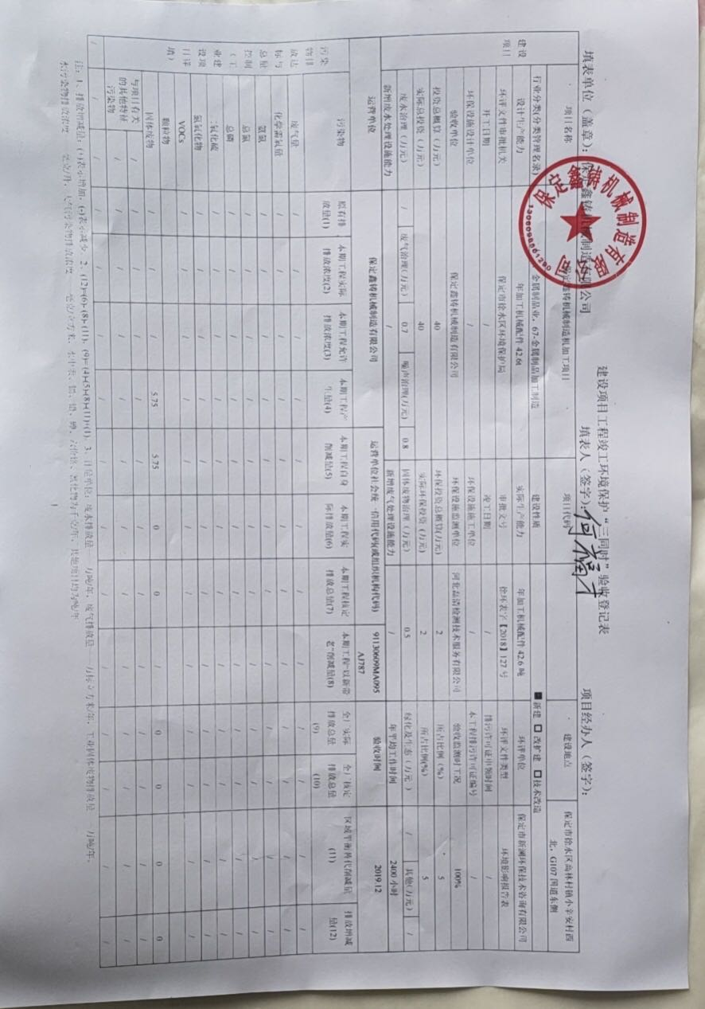

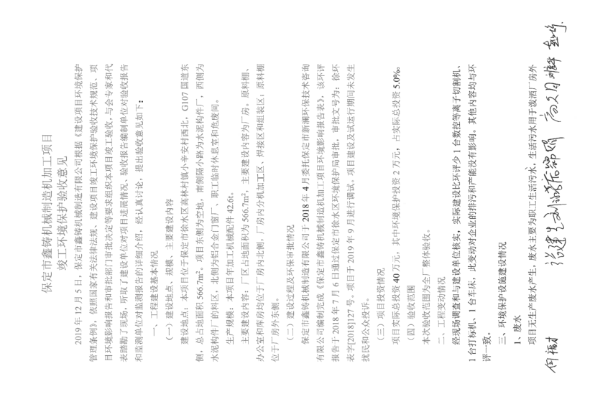

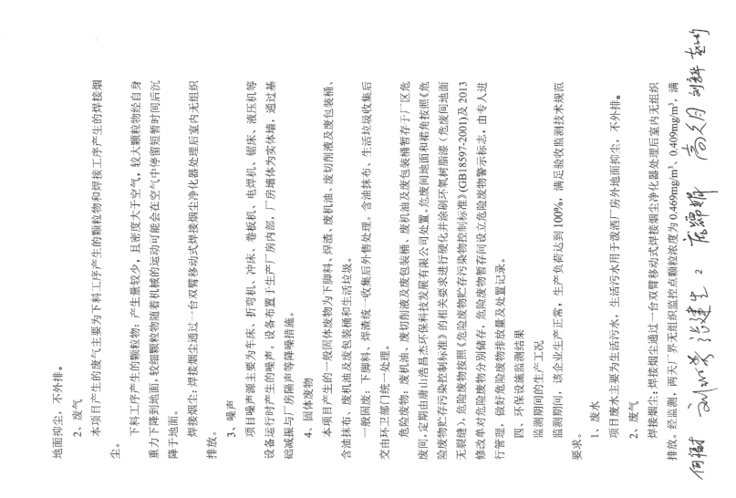

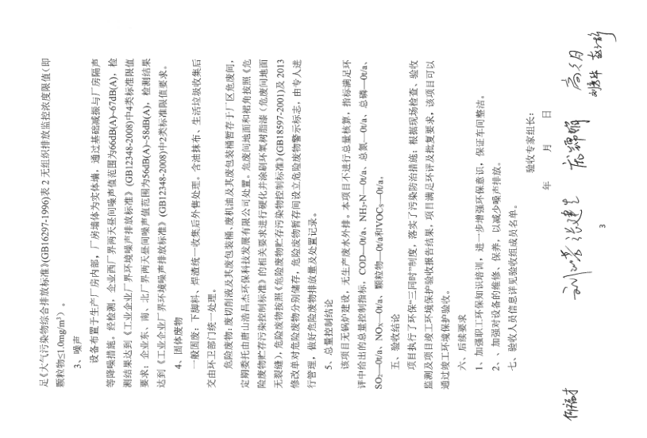

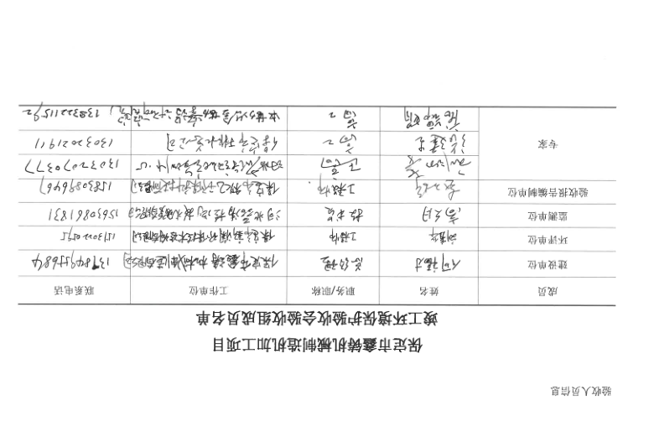

**保定市鑫铸机械制造机加工项目**

**竣工环境保护验收其他需要说明的事项**

1. **环境保护设施施工及验收过程简介**

**1.1施工简况**

本项目与工程有关的环境保护措施建设资金投入到位。

**1.2验收过程**

保定市鑫铸机械制造有限公司位于保定市徐水区高林村镇小辛安村西北，G107国道东侧。该公司于2018年4月委托保定市新澜环保技术咨询有限公司编制完成《保定市鑫铸机械制造机加工项目环境影响报告表》，该环评报告于2018年7月6日通过保定市徐水区环境保护局审批，审批文号为：徐环表字[2018]127号。

项目于2019年9月竣工并进行调试。保定市鑫铸机械制造机加工项目完成主体工程与环保设施建设后于2019年9月对竣工环保验收进行了委托。监测委托河北磊清检测技术服务有限公司对项目提供废气、噪声项目的监测服务，出具真实的监测数据和编制监测报告，该工程竣工验收监测报告于2019年11月份完成，2019年12月5日，保定市鑫铸机械制造有限公司组织召开了《保定市鑫铸机械制造机加工项目》竣工环境保护验收会议，验收工作组经过认真讨论，“保定市鑫铸机械制造机加工项目”环保设施符合竣工环保验收条件，验收组一致同意本项目通过竣工环境保护验收。

**1.3公众反馈意见**

经咨询当地环保主管部门，项目建设及调试期间未发生扰民和公众投诉意见。

1. **其他环境保护措施的实施情况**

**2.1制度措施落实**

**1.环保组织机构及规章制度**

保定市鑫铸机械制造有限公司设立专门的环境管理部门，由经理负责监督企业执行国家法规、条例的情况，制订和贯彻环保管理制度，监控本工程的主要污染，对各部门、操作岗位进行环境保护监督和考核。运行期环境管理计划：

1. 监督国家法规、条例的贯彻执行情况，制订和贯彻环保管理制度；
2. 建立完善的环保档案管理制度，包括环保文件、环保设施检修及运行台账等档案管理；
3. 监控本工程的主要污染源，编制环保设备操作规程，定期对各部门、操作岗位进行环境保护监督和考核。
4. 定期组织对污染源进行监测，保证各类污染物达标排放。

**2.2配套措施落实情况**

区域削减及淘汰落后产能

本项目工程不涉及区域削减污染物总量措施和淘汰后产能的措施。

**2.3其他措施落实情况**

本项目工程不涉及林地补偿、珍惜动植物保护、区域环境整治、相关外围工

程建设等。

**3、整改工作情况**

项目竣工验收监测期间及提出验收意见后，无相关整改措施。